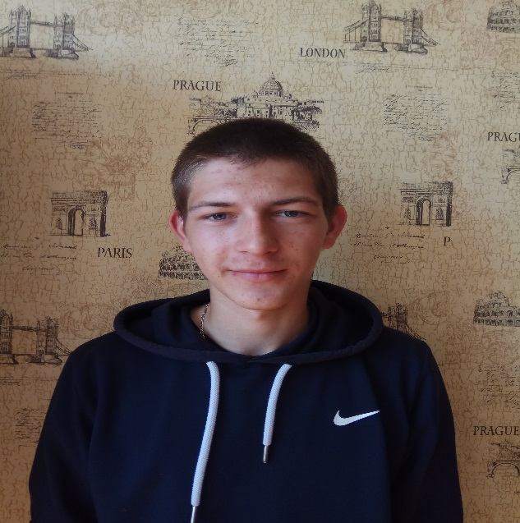

#ПРОВОЖУЛЕТОСПОЛЬЗОЙШКЛОВ

**Немного о себе**

|  |  |
| --- | --- |
|  | **Куликов Александр, 17 лет** |

|  |  |
| --- | --- |
|  | **Учреждение образования «Шкловский государственный профессиональный лицей №12»** |

|  |  |
| --- | --- |
|  | **Музыка, техника, спорт** |

и

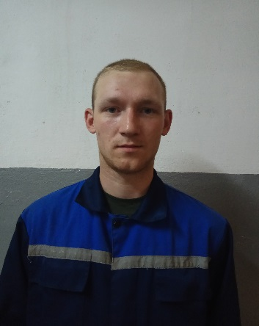

Благодарен Егору Александровичу Подчезерцеву, мастеру производственного обучения, который увлекательно и интересно помог вникнуть в суть сварочных работ. Я выражаю ему глубокую признательность за терпение и понимание.

**Я научился этим летом**

|  |  |
| --- | --- |
|  | **Выбирать электроды.** |

|  |  |
| --- | --- |
|  | **Различать полярность при сварке металла электродами.** |

|  |  |
| --- | --- |
|  | **Подбирать диаметр электрода для сварки металла разной толщины.** |

**И достиг результатов**

|  |  |
| --- | --- |
|  | **Делаю качественный шов по горизонтальной поверхности.** |

|  |  |
| --- | --- |
|  | **Выполняю вертикальный шов.** |

|  |  |
| --- | --- |
|  | **Помог отцу смонтировать забор из металопрофиля.** |

**Фотографии**

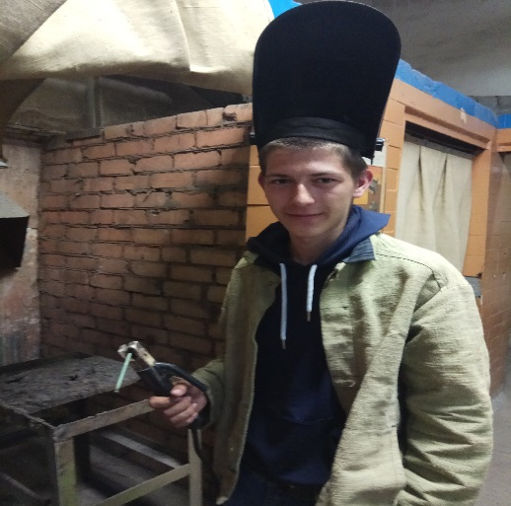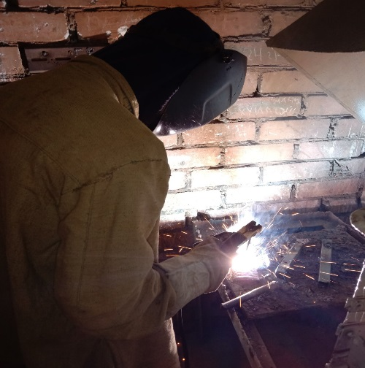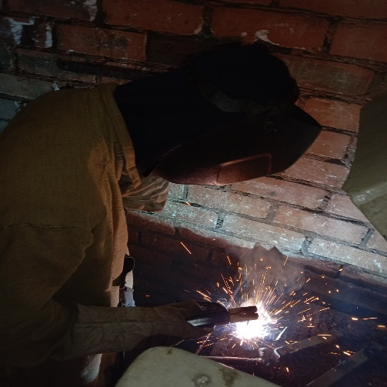

Практика и еще раз практика

Можно и отдохнуть

Я набираюсь опыта